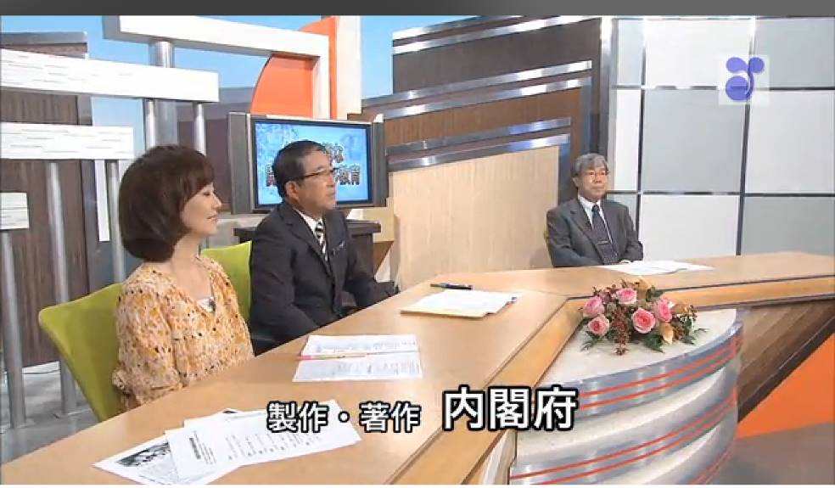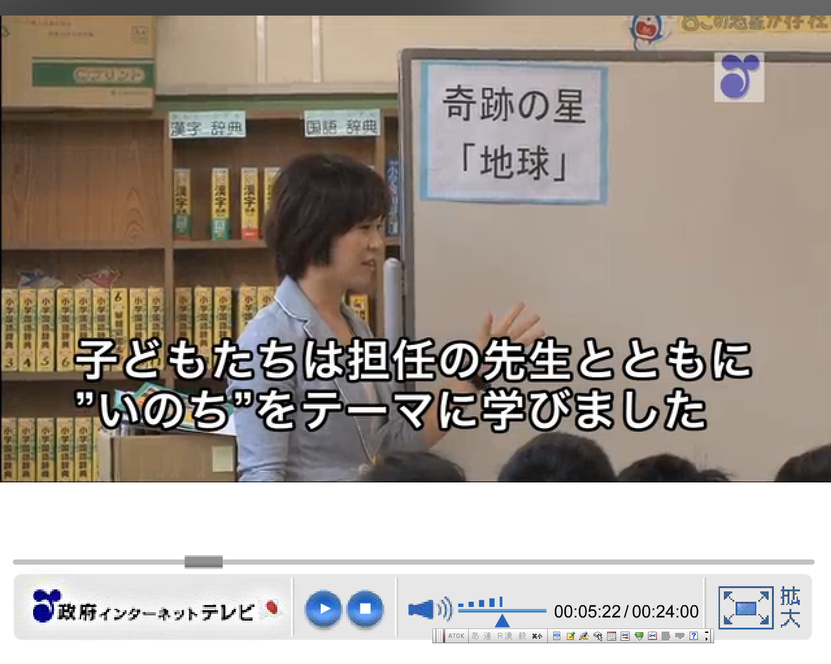
江東区立八名川小学校の取り組みが

「政府インターネットテレビ」で放映中です。

「政府インターネットテレビ 徳光＆木佐の知りたいニッポン」
で検索すると６月２０日（木）から
パソコン等で見ることができております。番組名は、

「あなたの毎日が、未来になる～持続可能な開発のための教育（ＥＳＤ）」 https://nettv.gov-online.go.jp/prg/prg8095.html

（このアドレスからインターネットでご覧ください。）
現在でも視聴可能です。お時間のあるときにご覧ください。
